FXJ-AT5050自动折盖封箱机

使用说明书

名 称： 自动折盖封箱机
型 号： FXJ-AT5050

青岛艾讯包装设备有限公司

序言
感谢您购买本公司之半自动折盖封箱机。
本手册就其基本结构、使用方法及操作注意事项加以说明，以利于安全、正确地使用机器，并提高机器的使用寿命，请在使用机器前详细阅读此手册，请确保把手册交到最终用户手中，如果因技术更新导致本手册内容有所变动，恕不另行通知。
封箱机是以OPP带为主要材料，对名类纸箱进行封合的机器。本机结构简单，操作方便，易于维修，广泛使用于各行各业，达到美观、高效的理想效果。
安全事项：
.1操作本机台前，操作员必须详细阅读本使用操作说明.
.2操作人员在操作本机时，不得将身体部位置于后折盖板能够到达的空间位置.
.3维修人员在维修保养前亦必须在进行详细阅读本使用操作说明.
.4装卸胶带及正常保养或维修时，请务必关闭电源、气源，以策安全.
.5非经受训练过之人员，请勿随意靠近或触碰本机器.

目录
1本机特性...........................................................................................................1
2主要结构简介...................................................................................................1
3调整部位说明...................................................................................................2
3.1机台高度调整................................................................................................2
3.2封箱尺寸调整................................................................................................3
3.3侧压轮调整....................................................................................................4
3.4后折盖位置调整............................................................................................4
3.5摆杆位置调整................................................................................................5
3.6胶带安装与调整............................................................................................5
4操作与使用说明...............................................................................................7
5维修与保养.......................................................................................................8
6本机对纸板箱限制...........................................................................................9
7爆炸图...............................................................................................................9
7.1总爆炸图及零件表........................................................................................9
7.2帖带器爆炸图及零件表.............................................................................. 10
8故障及排除方法............................................................................................. 13
9电气控制..........................................................................................................13
9.1电气控制简图...............................................................................................13
9.2电气控制操作说明.......................................................................................14
9.3气控检修.......................................................................................................15
9.4电控检修.......................................................................................................16
9.5一般性故障及排除方法说明.......................................................................16
1.本机特性
本机是带有折盖功能的半自动封箱机系列之产品，单机操作，经济而又高效，是较为理想的封箱设备，其功能特性简列如下：
封箱宽度：150mm~500mm
封箱高度：150mm~500mm
封箱长度：200mm~600mm
台面高度：610mm~810mm
外形尺寸：L1780 × W930 × H1600
封箱速度：20m/min
适用电源：220v 50/60HZ
气压源供应：5.5~6kg/cm²
适用胶带：W（60~72）mm×L1000y
机械重量：200kg
2.主要结构简介（图2）
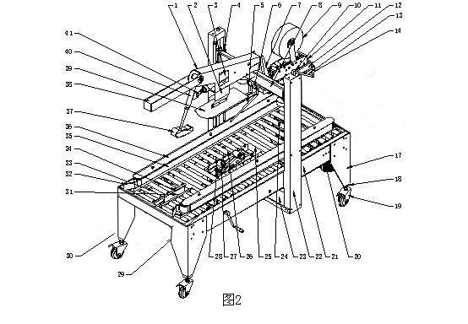
零件表：
编号 | 名称 | 编号 | 名称 | 编号 | 名称
1 | 气缸座板 | 19 | 脚轮 | 37 | 后折盖板
2 | 连接板 | 20 | 电动机 | 38 | 防护板
3 | 气缸 | 21 | 机框右侧板 | 39 | 前折盖板
4 | 升降螺母 | 22 | 立柱 | 40 | 摆臂
5 | 摆杆 | 23 | 链条护盖 | 41 | 球形轴承
6 | 摆杆固定块 | 24 | 后丝杆
7 | 固定板 | 25 | 长滚筒
8 | 上横梁 | 26 | 中间短滚筒
9 | 胶带卷 | 27 | 下帖带器座
10 | 摇把固定套 | 28 | 帖带器
11 | 帖带器 | 29 | 前丝杆
12 | 上帖带器座 | 30 | 后折盖控制开关
13 | 摇把 | 31 | 机框内右侧板
14 | 摇把手柄 | 32 | 进箱左导板
15 | 加长架滚筒 | 33 | 前短滚筒
16 | 加长架 | 34 | 机框内左侧板
17 | 支架 | 35 | 皮带
18 | 支脚 | 36 | 皮带左盖板
3.调整部位说明
3.1机台高度调整
松开螺钉b31,支脚上下滑动，可调整机台高度。（图3）

3.2封箱尺寸调整
摇动摇把手柄可以调整封箱宽度，顺时针（在操作侧侧视）转动曲柄可调窄，逆时针转动曲柄可调宽。（图4）
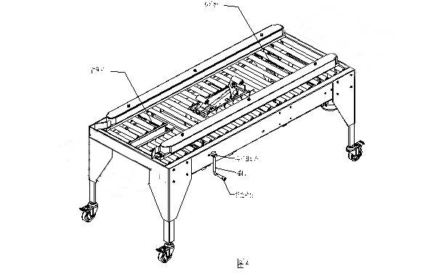
摇动摇把手柄b51可以调整封箱高度，顺时针(俯视)转动曲柄可调高，逆时针转动曲柄可调低。（图5）
松开螺母b61,可以沿机框内右侧板上的长槽孔移动后折盖控制开关，从而调整封箱纸箱的长度
3.3侧压轮调整（图7）
松开把手b71,即可用手推动侧压轮左右移动

3.4后折盖位置调整
松开螺母M16，调整后折盖板位置（图8）
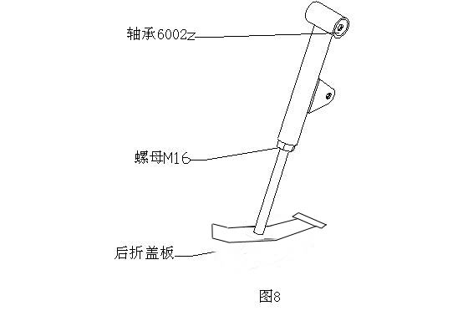

3.5摆杆位置调整(图9)
松开螺钉b91,用手转动摆杆至适当位置

3.6胶带安装与调整（图10）
1.首先，将新OPP胶带卷放入芯轴上，如图所示.第二，拉出胶带，绕过滚筒B,再沿线绕过滚筒C.第三，绕过铜滚筒D,最后将胶带穿过胶带座F,从滚筒G前穿出，如下图所示。在整个过程中一定要注意，胶带的粘性面一定要朝外。
2.胶带穿线图（图11）

3.胶带位置调整（图12）
如果胶带不在箱子的中心线上，，请参照下图进行调整：松开螺母B ，然后用一字头螺丝刀调整心轴，从而可以调整胶带位置。

4.胶带张力调整
旋转旋钮，可以使胶带卷转速适中，并调松开螺母M8,调整螺钉M8*50的前后位置，改变摆杆长拉簧的弹力 ，从而控制胶带张力的大小.顺时针旋转旋钮，胶带张力变大，反之变小;螺钉M8*50向前调整，胶带张力变大，反之变小（图13）
4.操作与使用说明
1.安装并缠绕胶带，调整胶带至中间位置。
2.调整气压。
3.检查油水分离器中是否有水，将水放掉;检查油量是否足够，若是不足时请添加。
4.调整封箱高度与宽度。
5.调整侧压轮位置。
6.调整摆杆至适当位置。
7.接通电源，打开旋转开关，按下绿色启动按钮，使机器运转。
8.把纸箱从机台输入端推入（箱子顶部的封口盖须竖起），被输送带带动时松开手，当纸箱碰到后折盖控制开关时，气缸活塞伸出，推动后折盖板升起，当纸箱完全经过后折盖控制开关时，后折盖控制开关复位，此时气缸活塞收缩，后折盖板落下，压住纸箱后盖，纸箱两侧盖在摆杆作用下完成侧盖折盖动作，即可完成折盖封箱目的。

9.折盖顺序为：前盖、后盖、左右侧盖。
10.按下红色停止按钮键，关闭旋转开关，使机器停止运转。

5.维修与保养
1.在进行保养、修理或调整前，将机器电源气源关掉。
2.检查油水分离器油量是否足够，及时添加，添加时采用气压专用油（透瓶油），切勿用其它代用油。
3.检查油水分离器滤水杯，则需经常检视水量是否过多，及时排放。

4.经常擦拭气缸轴部，以防灰尘渗入活塞致久，产生漏气。
5.气压管路若需拆卸保养部位，待要装回定位时，必须注意气管是否有折管现象，若有，请迅速将其导顺，以防气流受阻。
6.丝杆每3个月加机油一次。
7.链条每3个月加机油一次。
8.经常保持机器清洁与防止受潮，以延长机器使用年限。

9.在进行修理或调整前，将机器电源气源关掉。
10.刀片在使用前必须清洁并润滑。

11.使用一阵后，可调皮带将会变得有点紧，属正常现象。
12.本产品在出厂一年内，如在正常操作和使用下，出现任何故障，本公司将免费提供零配件。

6.本机对纸板箱限制
1.带塑料膜敷层的纸板箱不能使用
2.纸板箱必须保持干燥（湿的纸板箱不能进行封口）

3.纸板箱表面不能留有任何灰尘或垃圾
4.变形的纸板箱不能使用（因毛刺易割伤人，且易对封口机导致一些故障）
5.厚度和宽度不一的胶带不能使用
6.出厂半年后的胶带最好不要使用

7.爆炸图
7.1总爆炸图及零件表

编号 | 名称 | 编号 | 名称
1 | 电磁阀 | 21 | 右旋螺母
2 | 上帖带器 | 22 | 后丝杆
3 | 上帖带器固定块 | 23 | 链轮
4 | 立柱侧盖板 | 24 | 轴套
5 | 手柄 | 25 | 主动轮
6 | 侧压轮固定块 | 26 | 电机连接轴
7 | 侧压轮导杆 | 27 | 轴套
8 | 侧压轮轴 | 28 | 电机连接板
9 | 侧压轮 | 29 | 电机1/4P 220V 1450RMP I=1:18
10 | 加长架左板 | 30 | 皮带座
11 | 加长架滚筒轴 | 31 | 开关
12 | 加长架滚筒 | 32 | 后折盖控制开关
13 | 长滚筒轴 | 33 | 前短滚筒轴
14 | 滚筒插销 | 34 | 前丝杆
15 | 盖形螺母 | 35 | 传动轮轴
16 | 传动轮 | 36 | 电器盒
17 | 滚筒堵头 | 37 | 中间短滚筒轴
18 | 传动轮轴 | 38 | 中间短滚筒
19 | 连接轴组件 | 39 | 下帖带器座
20 | 左旋螺母 | 40 | 油水分离器

7.2帖带器爆炸图及零件表
编号 | 名称 | 编号 | 名称
1 | 螺钉M4*12 | 53 | 摆杆固定套轴
2 | 螺钉M5*16 | 54 | 摆杆长拉簧
3 | 螺钉M5*20 | 55 | 挡杆固定块
4 | 螺钉M6*12 | 56 | 固定轴
5 | 螺钉M6*16 | 57 | 定位弹簧
6 | 螺钉M6*20 | 58 | 胶轮轴
7 | 螺钉M8*16 | 59 | 胶轮
8 | 螺钉M8*16 | 60 | 定位胶轮
9 | 螺钉M8*50 | 61 | 胶轮套
10 | 螺栓M5*8 | 62 | 前压花轮
11 | 螺栓5*16 | 63 | 前压花轮轴
12 | 螺栓M6*12 | 64 | 前压花轮轴弹簧
13 | 螺栓M6*20 | 65 | 前压花轮垫片
14 | 螺钉M3*8 | 66 | 护带支架轴
15 | 螺钉M3*5 | 67 | 护带支架弹簧
16 | 螺钉M4*8 | 68 | 护盖固定板
17 | 螺钉M4*10 | 69 | 右固定片
18 | 螺钉M5*8 | 70 | 左固定片
19 | 螺钉M5*50 | 71 | 导板
20 | 螺钉M5*8 | 72 | 固定杆套
21 | 挡圈5 | 73 | 固定杆
22 | 挡圈8 | 74 | 惰轮
23 | 挡圈10 | 75 | 惰轮轴
24 | 挡圈16 | 76 | 单向轮轴
25 | 螺母M5 | 77 | 单向轮
26 | 螺母M8 | 78 | 单向轮衬套
27 | 螺母M5 | 79 | 单向轮垫片
28 | 螺母M6 | 80 | 单向轮弹簧
29 | 螺母M8 | 81 | 切刀支架轴
30 | 螺母M8 | 82 | 切刀支架轴衬套
31 | 垫圈3 | 83 | 切刀座
32 | 垫圈4 | 84 | 调节板
33 | 垫圈6 | 85 | 切刀
34 | 垫圈5 | 86 | 切刀护盖
35 | 垫圈6 | 87 | 护盖扭簧
36 | 垫圈6 | 88 | 护盖轴
37 | 垫圈4 | 89 | 护盖轴套
38 | 垫圈5 | 90 | 切刀拉簧
39 | 单向轴承HF1216 | 91 | 切刀架挡轮
40 | 轴承635ZZ | 92 | 胶带座
41 | 右墙板 | 93 | 胶带座固定板
42 | 左墙板 | 94 | 胶带座固定杆
43 | 毛刷支柱 | 95 | 旋扭把手
44 | 毛刷 | 96 | 旋紧弹簧垫片
45 | 毛刷支柱固定螺丝 | 97 | 旋紧弹簧
46 | 圆形支柱 | 98 | 压紧片弹簧
47 | 连杆 | 99 | 压紧片
48 | 后摆杆连杆衬套 | 100 | 后摆杆焊接件
49 | 连杆专用螺丝 | 101 | 前摆杆焊接件
50 | 后摆杆拉簧柱 | 102 | 护带支架焊接件
51 | 摆杆拉簧柱 | 103 | 切刀支架焊接件
52 | 摆杆固定套内铜套

8.故障及排除方法
折盖封口机的故障及排除方法
编号 | 故障 | 可能的原因 | 排除方法
1 | 胶带不能被切断 | 刀片不够锋利  刀尖被粘合剂堵塞 | 更换刀片/清洗刀片
2 | 胶带切断后有  拖尾 | 刀片不够锋利  刀座上有塞块  拉伸弹簧太松 | 检查刀座上的螺丝是  否太松，必要的话将其  润滑
3 | 胶带不能完全粘  合箱子 | 主弹簧太松  滚筒轴上沉积了  粘胶不能正常工作  胶带不合格 | 拉紧主弹簧将这些滚筒  轴润滑  更换胶带
4 | 箱子在中途被卡住 | 胶带轮调整螺母太紧了  箱子高度调整得不合理  主动弹簧太紧 | 放松胶带轮调整螺母  重新调整高度  松开主弹簧
5 | 封口过程中胶带  断开 | 刀片伸出太长 | 将刀片位置降低
6 | 胶带经常出轨 | 导辊施于箱子上的压力  不平均 | 重新调整导辊间的距离
7 | 胶带不在中心线上 | 止逆轮坏了 | 更换止逆轮
8 | 封口过程中有异音 | 轴承座上有灰尘 | 清理灰尘并将其润滑
9 | 封口前纸板箱突出,  封口后边缘有折褶 | 各皮带的速度不一致  当箱子被推进机器时，  箱子不位于正确位置 | 各皮带速度保持一致  将箱子置于正确位置
10 | 胶带封口后表面有褶皱 | 胶带张力过大 | 将胶带张力调小

9.电气控制
9.1电气控制简图

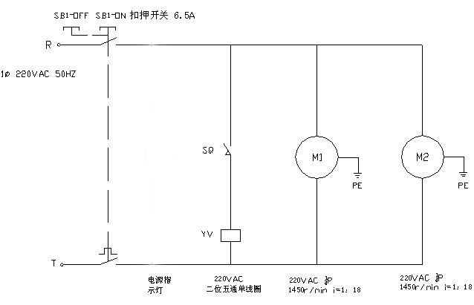
9.2电气控制操作说明
在你操作本机之前你必须熟读本手册，必须了解本机各部分的动作性能，了解各控制位置点的功能，对于本机的操作说明内容，我们虽然已考虑周全，但如果你有不明之处或发现错误之处，以及有不满意的地方，麻烦你与本公司联系。
1.电气组成
气控部分：本机的气压源供应压力为5.5-6kg/cm²；气路由气源处理器，气缸，电磁阀，气管等等组成。
电控部分：电源电压为1φ 220VAC 50HZ；电路由位置开关，电源开关（有过载保护），指示灯，电机等等组成。

2.操作顺序
开机顺序：①手动调节好封箱高度与宽度。
②接通气源。
③再按下电源开关“ON”处（注意：此时机器已经启动，请注意安全，勿靠近前后端进出口处，更不能用手触摸位置开关A点）；此时电源指示灯亮，机器已启动处于待机状态。
关机顺序：①先切断电源按下“OFF”处，此时电源指示灯灭。
②再关掉气源。

特别注意：机器启动后，人不能靠近机器进出口处，手绝对不能触摸位置开关“A点”，防止活动折箱盖部件伤及人身，如图示M处部件。

3.运转情况
①机器接通电源后，指示灯亮，送箱皮带转动，已进入可作业状态。
②运转出现故障时，立即按下停止（OFF），待故障排除后，再接通电源继续作业，在未断开电源之前，千万不能将手伸进机器里边排除故障。
③皮带不转，请立即断开电源按下停止（OFF），防止电机烧坏。
④纸箱推入送箱时，入口处A点为检测纸箱。

注意：排除故障时一定要先断开电源，切记安全第一。

9.3气控检修方法
一般性的气控检修方法也很简单，但是在检修机器前你必须了解本机各部分的动作性能，了解各控制位置点的功能，以防出现安全事故。
1.本机气控组成部分：气源处理器，电磁阀，气缸，气管组成一个气控回路系统。本机气控回路与电控系统相关联组成各部件的动作要求，缺一不可。
2.一般性故障说明及解决方法
①气源处理器故障
原因：一般不会出现故障除非人为的损坏或者使用时间超过年限，或者未保养造成漏气问题。
排除方法：经常保养或更换新品
②电磁阀故障
原因：电磁阀里边堵塞，线圈烧坏，或者螺丝松动导致线圈与阀体接触不良，电磁阀活塞磨损，导致内漏。
排除方法：修理或更换新品
③气缸故障
原因：气缸活塞磨损产生内漏，使用超年限。
排除方法：更换新品
以上为一般性排除方法，气控元件的油润滑也很重要。
9.4电控检修
电控检修方法很简单，但是在检修机器前你必须了解本机各部分的动作性能，了解各控制位置点的功能，以防出现安全事故，检修时必须指定专业的电气人员进行维修。
一般性故障点:
1．箱体触碰（A）点折盖部件不动作
原因：A点的位置开关损坏，或者线路接触不良，或者气路问题等等。
排除方法：检查与A点相关连控制点，检查线路有没松动，手动按下电磁阀检查折盖部件有没动作，以确定具体故障点。
2．箱体离开A点时折盖部件不折箱体后盖
原因：与第1点相同，检查位置开关的好坏，检查电磁阀
检修电路时的注意事项：本机的控制电压与电源电压相同都为220VAC，请注意防止触电！

9.5一般性故障及排除方法说明
- 运转不正常：
  - 检查气源气压是否正常，调压阀是否在正确位置
  - 检查机器各相关的部件是否正常
- 电源不正常：
①检查开关是否损坏
②检查电压是否稳定
③检查配线是否松动
3．气缸动作不正常
①检查气管有没气体输出
②检查电磁阀是否损坏，通电线圈是否与电磁阀接触良好
③检查调压器是否正常
④检查气缸内部是否正常
⑤检查螺丝是否松动
4．马达不转
①检查电源开关处的热继电器是否跳闸，电源已经断开。
②检查马达是否损坏
③检查链条是否正常
④检查电机轴是否正常
⑤检查螺丝是否松动
5．皮带运转不正常
①检查皮带松紧度是否需要调整
②检查皮带是否损坏
③检查马达轴承是否正常

